МУНИЦИПАЛЬНОЕ КАЗЕННОЕ УЧРЕЖДЕНИЕ «УПРАВЛЕНИЕ ОБРАЗОВАНИЯ ИСПОЛНИТЕЛЬНОГО КОМИТЕТА АЗНАКАЕВСКОГО  МУНИЦИПАЛЬНОГО РАЙОНА»  ул. Ленина, д.23, г. Азнакаево, 423330 |  |  | «ТАТАРСТАН РЕСПУБЛИКАСЫ  АЗНАКАЙ МУНИЦИПАЛЬ РАЙОНЫ  БАШКАРМА КОМИТЕТЫ МӘГАРИФ ИДАРӘСЕ»  МУНИЦИПАЛЬ КАЗНА УЧРЕЖДЕНИЕСЕ  Ленин ур.,23 нче йорт,Азнакай шәһәре 423330
  
 | Тел./факс(885592)7-50-63,7-50-77; E-mail:azn-uo@rambler.ru,

05.12.2023 №2180 Руководителю

Об информационной поддержке полуфинала
и финала Международного чемпионата
по битве роботов

Уважаемые коллеги!

В соответствии с распоряжением Правительства Российской Федерации от 11 апреля 2023 г. № 889-р при координации Минцифры России с 2023 года проводится Международный чемпионат по битве роботов (далее – Чемпионат). Цель Чемпионата − привлечь внимание к современным и перспективным технологиям, востребованным направлениям инженерных наук, стать двигателем робототехнического движения и сформировать у участников Чемпионата потребность к получению новых знаний и компетенций.
В сентябре и октябре 2023 года прошли два отборочных этапа Чемпионата с участием 58 команд из России, Китая, Турции, Индии и Казахстана. Полуфинал и финал Чемпионата пройдет 16 декабря 2023 г. в г. Москве с участием 16 команд из России, Турции, Индии и Китая. Зрителей ждет два шоу (с 11:00 до 20:00 по московскому времени), а также познавательная программа. В полуфинале и финале также примет участие команда из г. Иннополиса «Робозон 2» (ссылка на сообщество: https://vk.com/robozon_2).
С учетом высокой социальной значимости Чемпионата и актуальности ранней профориентации школьников в ИТ- сфере просим в срок с 11 по 16 декабря 2023 г. оказать содействие в продвижении Чемпионата и информировании школьников и их родителей, размещая ежедневно информационный баннер со ссылкой на прямую трансляцию Чемпионата в новостном блоке сайтов школ.

Ссылка на файл с баннером:
https://cloud.armgs.team/public/J2PE/88TkATaAt

Ссылка на трансляцию:
https://vk.com/video-219465931_456239497
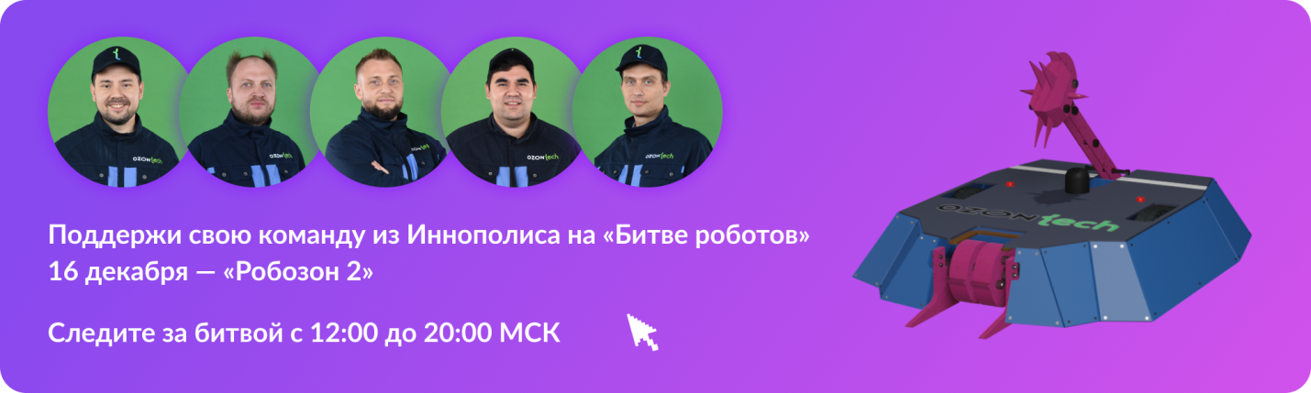

Начальник З.С. Гилязова

